Sistema SPA - UPC

Manual d’usuari

Càrrega de Infotipus

Barcelona, 10 de Desembre 2015

Índex

Índex 2
1. Informació del document 3
1.1. Autor 3
1.2. Documents annexes 3
1.3. Còpia electrònica 3
2. Històric de canvis del document 4
2.1. Històric de canvis 4
2.2. Distribució par a revisió 4
2.3. Autorització i aprovació 4
3. Descripció general 5
3.1. Paràmetres d’entrada 5
3.2. Informes 6
3.3. Documentació 7
3.4. Format del Fitxer de Càrrega 8
3.4.1. Fitxer de Càrrega de Mèrits – IT9100 8
3.4.2. Fitxer de Càrrega de Pagaments – IT0014/IT0015 8
3.4.3. Fitxer de Càrrega de Notificacions – IT0128 8
3.5. Format ALV 10
4. Exemples 11
4.1. Cas Pràctic 11
5. Annexa 16
5.1. Conceptes admissibles IT0014 - Meritacions/Deduccions periòdiques 16
5.2. Conceptes admissibles IT0015 – Pagament complementari 17
5.3. Taula Mèrit/Nivell (ZHR_PA_NIVELL) 19

Informació del document

Autor
Nom | Organització | Rol
Andrés Ferrer Ortín | UPCnet

Documents annexes
Número ref. | Títol document | Ubicació | Versió
1
2

Còpia electrònica
La còpia electrònica d’aquest document es troba annexat al tiquet corresponent: 628898

Històric de canvis del document

Un cop aprovat el document, les modificacions es realitzaran a través de gestió de canvis. Distribuint novament el document als interessats (distribució per a revisió).

Històric de canvis
Versió | Data | Autor | Referència | Canvis respecte a la versió anterior
1.0 | 10/12/2015 | UPCnet | MU - Càrrega de Mèrits.docx | Document inicial
3.0 | 16/02/2015 | UPCnet | MU - Càrrega de Infotipus.docx | Refer document per ampliació de l’abast
3.1 | 25/02/2016 | UPCnet | MU - Càrrega de Infotipus.docx | Afegir la càrrega de notificacions al rebut

Distribució par a revisió
Qui rep el document prèviament a l’aprovació
Data | Nom | Organització | Rol

Autorització i aprovació
Qui aprova el contingut
Organització | Nom | Rol | Data

Descripció general
Manual d’usuari per la utilitat de càrrega de mèrits al sistema.
La transacció per accedir al programa es ZHR_PA_CARREGA_ITS – Càrrega de ITs a partir de CSV.

Paràmetres d’entrada
La pantalla principal es la següent:
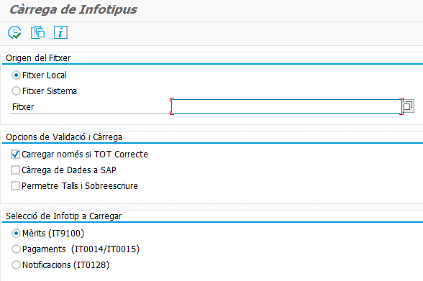
En la qual podem informar els següents paràmetres:
- Fitxer Local: En cas de que el fitxer de càrrega es trobi en el nostre PC o bé en una unitat de xarxa accessible des del nostre PC.
- Fitxer Sistema: En cas de que el fitxer de càrrega es trobi en el servidor de SAP. Aquesta opció està pensada pels consultors de SAP.
- Fitxer: Pressionant sobre el botó accedirem a la pantalla per navegar fins la ubicació del fitxer. Depenent si es Local o Sistema la pantalla serà diferent
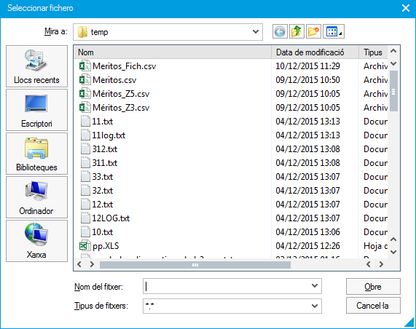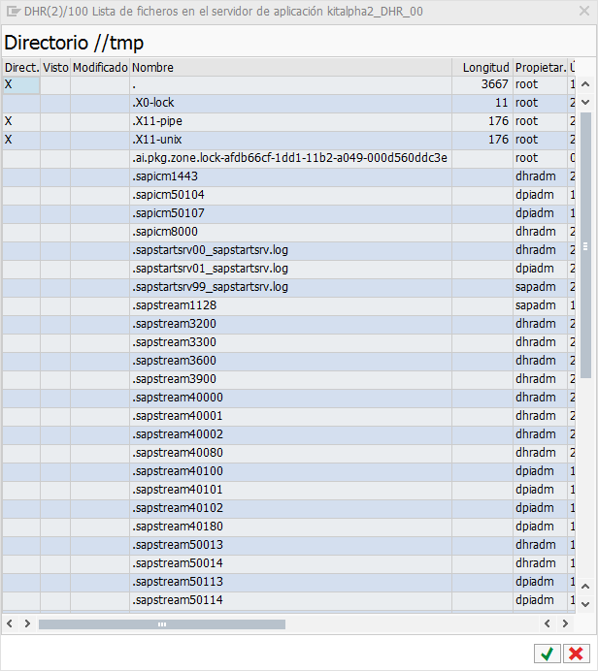
- Carregar només si TOT Correcte: Si el seleccionen, les dades només es carregaran al sistema només si cap del registres te error.
- Càrrega de Dades a SAP: Si es vol fer la càrrega de les dades al sistema
- Permetre Talls i Sobreescriure: De forma normal, el programa només carregarà els registres sempre que no trobi una discrepàncies per dates amb un altre registre. En cas contrari, el registre es carregar tenint en compte que s’hauran de fer talls.
Si es seleccionen els dos primers paràmetres, el programa farà les dues coses, es a dir, analitzarà els registres i format del fitxer i també farà la càrrega al sistema si tot es correcte.

Informes
Hi ha només un informe, el qual ens servirà per mostrar tant la part de validació de dades com la càrrega dels mateixos:
Cas en que el registre es correcte:
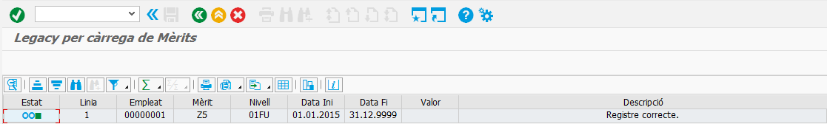
Cas de que el registre té algun o alguns errors o advertències:
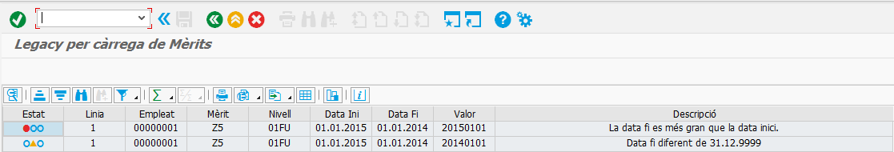
Cas de marcar les dues opcions (validació i càrrega) amb validació correcte però càrrega no:
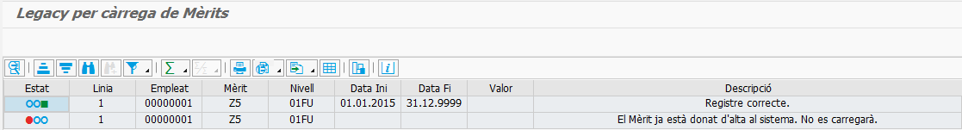
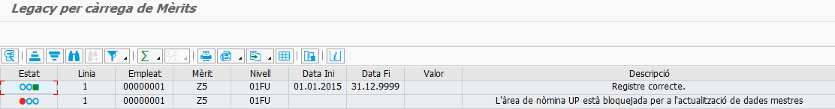
Cas de marcar les dues opcions (validació i càrrega) amb validació i càrrega correcte:
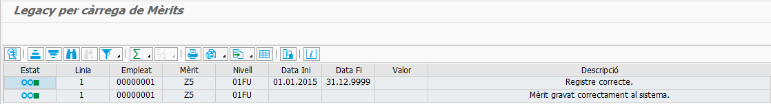

Documentació
Des de la pantalla principal del programa es pot accedir a la documentació, per tal de tenir una ajuda de com executar el programa.
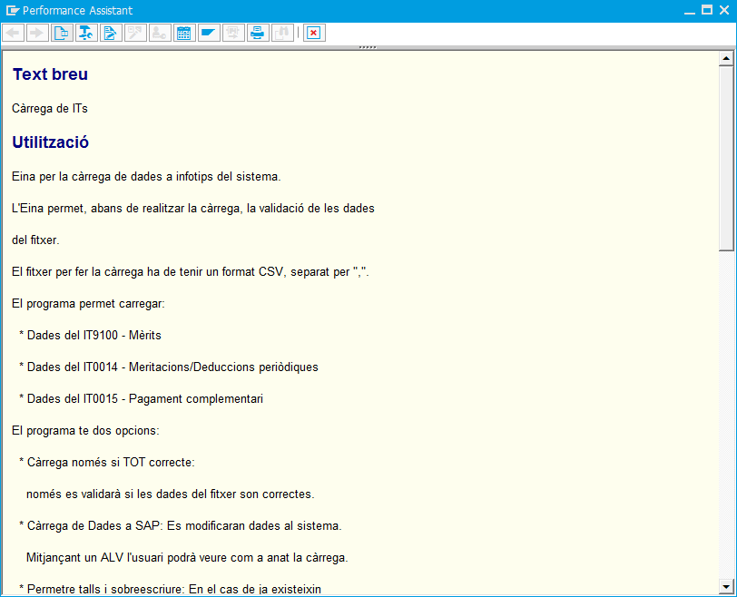
Si pressionem sobre el botó apareixerà la següent pantalla:

On s’explica la utilització del programa i el format del fitxer de càrrega.

Format del Fitxer de Càrrega
El fitxer de càrrega a de tenir el següent format:
- Fitxer sense capçalera:
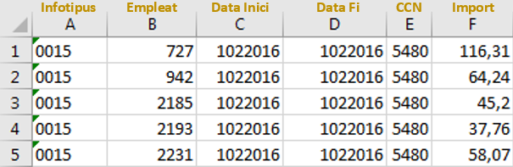
- Fitxer CSV: Dades separades per “;”
- Les dates han d’anar sense separadors DDMMAAAA
- En el cas de les dates, si el dia o el mes es mes petit que 10, s’ha d’afegir “0” davant

Fitxer de Càrrega de Mèrits – IT9100
- Infotipus: Obligatori. Sempre el codi 9100
- Nº de Empleat: Obligatori. PERNR o CIP de l’empleat a carregar
- Data Inici: Obligatori. Data Inici de la validesa del mèrit (DDMMAAAA)
- Data Fi: Obligatori. Data Fi de la validesa del mèrit (DDMMAAAA)
- Mèrit: Obligatori. Tipus de Mèrit ( Exemple Z1, Z2, ...Z7 )
- Nivell: Obligatori. Nivell del Mèrit (els nivells estan relacionats amb el tipus de mèrits)
- Nº de Trams: Obligatori. Nº de tram del Mèrit
- Any Venciment: Opcional. Anys de venciment del Mèrit (AAAA)

Fitxer de Càrrega de Pagaments – IT0014/IT0015
- Infotipus: Obligatori. Sempre el codi 0014 o 0015
- Nº de Empleat: Obligatori. PERNR o CIP de l’empleat a carregar
- Data Inici: Obligatori. Data Inici de la validesa del pagament (DDMMAAAA)
- Data Fi: Obligatori. Data Fi de la validesa del pagament (DDMMAAAA)
- Concepte de Nòmina: Obligatori. Concepte al que assignarem l’import o quantitat
- Import: Opcional. Import assignat al concepte
- Quantitat: Opcional. En cas de ser quantitat en lloc d’import
- Unitat: Opcional. Tipus d’unitat de la quantitat

Fitxer de Càrrega de Notificacions – IT0128
- Infotipus: Obligatori. Sempre el codi 0128
- Nº de Empleat: Obligatori. PERNR o CIP de l’empleat a carregar
- Data Inici: Obligatori. Data Inici de la validesa de la notificació (DDMMAAAA)
- Data Fi: Obligatori. Data Fi de la validesa del la notificació (DDMMAAAA)
- Títol Notificació: Obligatori. Títol de la notificació
- Primera línia: Obligatori. Primera línia de la notificació
- Segona línia: Opcional. Segona línia de la notificació
- Tercera línia: Opcional. Tercera línia de la notificació
- Quarta línia: Opcional. Quarta línia de la notificació

Format ALV
El ALV (format de informe del SAP) contindrà les següents columnes:
- Estat: Aquest pot tenir 3 valors:
  - : Correcte: El registre es correcte en format i/o s’ha pogut carregar
  - : Error: El registre es erroni en format i/o no s’ha pogut carregar
  - : Advertència: Avisa al usuari però no impedeix la carrega
- Línia: Número de línia del fitxer on es troba el registre tractat
- Empleat: Número d’empleat al que se li està carregant el Mèrit
- Data Inici: Data inici de validesa del registre a carregar
- Data Fi: Data fi de validesa del registre a carregar
Si estem carregant mèrits – IT9100:
  - Mèrit: Codi del Mèrit
  - Nivell: Codi de Nivell del Mèrit
  - Valor: N/A
Si estem carregant Pagaments – IT0014 i/o IT0015:
  - Concepte: Concepte de nòmina a assignar l’import
  - Import: Import econòmic a assignar al concepte
  - Unitat: En cas de que sigui necessari definir una unitat pel concepte
  - Valor: Valor assignat a l’unitat
Si estem carregant Notificacions – IT0128:
  - Títol Missatge: Com ens referim al missatge
  - Línia 1: Primera línia del missatge
  - Línia 2: Segona línia del missatge
  - Línia 3: Tercera línia del missatge
  - Línia 4: Quarta línia del missatge
- Descripció: Informa de l’estat del registre i/o motiu de l’error o advertència.

Exemples
Exemple carrega de mèrits, empleat amb pernr 1.

Cas Pràctic
En aquest cas, volem càrrega el següent mèrit:
- Infotipus: 9100
- Empleat: 1
- Data Inici: 01.01.2015
- Data Fi: 31.12.9999
- Mèrit: Z5 – Mèrits addicionals gestió
- Nivell: 01FU – 1R Tram complement Aut. Gestió Funcionari
- Nº Trams: 1
- Venciment: N/A
Prepararem la informació tal com hem indicat al punt 3.4, que quedaria de la següent manera:
9100;1;01012015;31129999;Z5;01FU;1;
I gravem el fitxer amb el nom i ubicació que es desitgi, per exemple, “c:\temp\Carrega_Merits.csv”
Executem la transacció ZHR_PA_CARREGA_ITS, seleccionem Fitxer Local i seguidament pressionem sobre el botó :
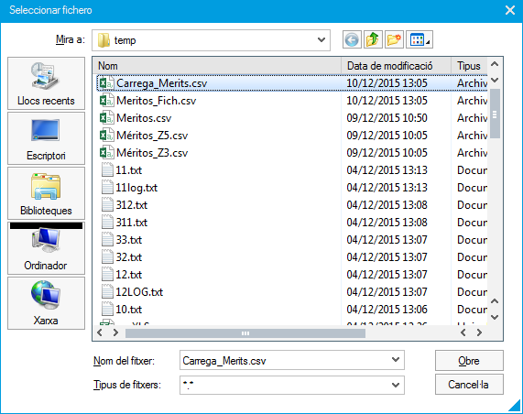

Aquí anem a la carpeta on hem guardat el fitxer i el seleccionem.
Si només volem fer una validació del fitxer, executarem el programa només marcant l’opció de “Carregar només si TOT Correcte” i l’infotipus que anem a carregar:
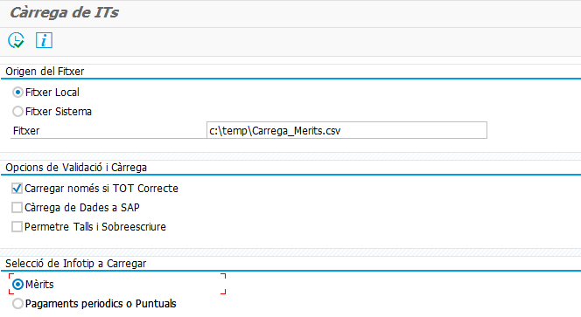
Si el que volem fer també, es carregar les dades al sistema, seleccionarem l’opció de “Càrrega de Dades a SAP”:
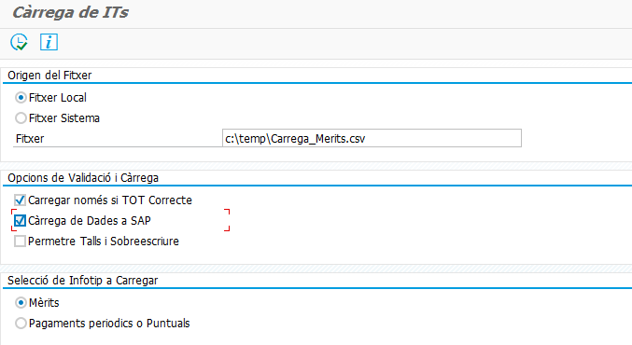
Una última opció es la de la possibilitat de donar permís al programa a poder crear talls i/o substituir registres al Infotipus que estem carregant
I seguidament pressionarem el botó per executar el programa.
Una vegada que finalitzi es mostrarà una pantalla amb un ALV amb la informació de cada registre processat, tant a nivell de format com de possibles problemes en la càrrega:
- En aquest cas, ens troben que hi ha errades en el format del fitxer que s’està carregant. Aquest error es pot donar bé, perquè estem intentant carregar un fitxer d’un Infotipus i tenim marcat als paràmetres un altre Infotipus o bé, que hi ha dades amb un format que no s’ajusta a les especificacions
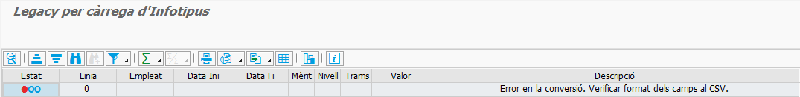
- En aquest cas, ens trobem que el format del fitxer es correcte pel registre però que no s’ha pogut carregar ja que l’empleat té un mèrit amb les mateixes característiques.
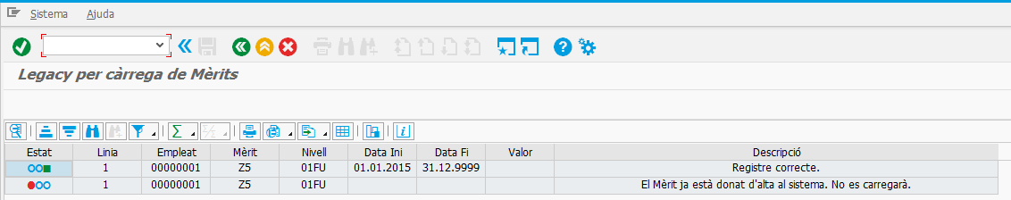
- Aquest es un cas amb diferent tipologia d’errors:
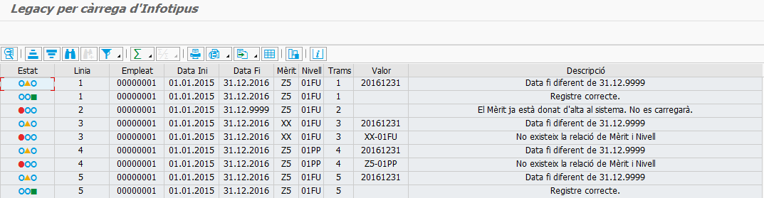
Com es pot comprovar, encara que el primer registre tingui una advertència es dona com correcte.
Al no haver marcat l’opció de “Permet talls i sobreescriure”, el segon registre no es carregarà perquè ja estat donat d’alta al sistema.
En el cas de la càrrega de mèrits, es obligatori que la data fi sigui “31.12.9999”, per aquest motiu, hi ha missatge d’advertència pels registres 3, 4 i 5. A més que en el registre 3 i 4 s’ha informat un codi de mèrit i nivell inexistent al sistema i aquests si que no es carregaran.

- Si tornem a intentar carregar el mateix fitxer però amb l’opció de “Permet talls i sobreescriure”, els errors que surten varien a nivell del registre 2, el qual ara apareix com Registre Correcte:
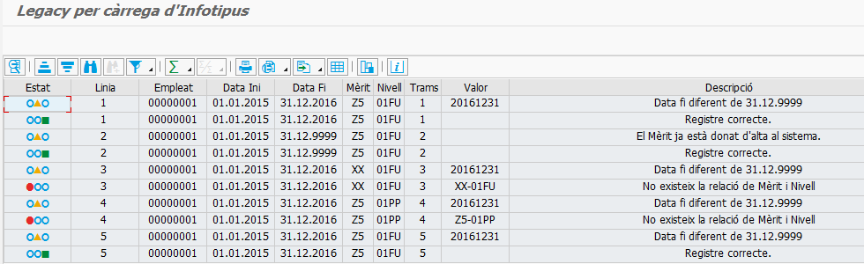
- Per últim marquem l’opció de “Càrrega de Dades a SAP” i veurem que ens surt el missatge de:
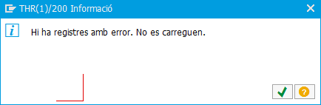
Això es degut a que l’opció de “Carregar només si TOT Correcte” està marcada, i que dels 5 registres a carregar, hi ha dos amb errors (registres 3 i 4). Si desmarquem aquesta opció i tornem a executar, el missatge no apareix i a la pantalla del resum de registres, el botó s’ha activat, el que dona la possibilitat de gravar les dades al sistema.
Pressionem el botó i el programa provarà de gravar els registres a SAP i ens donarà el resultat de l’acció:
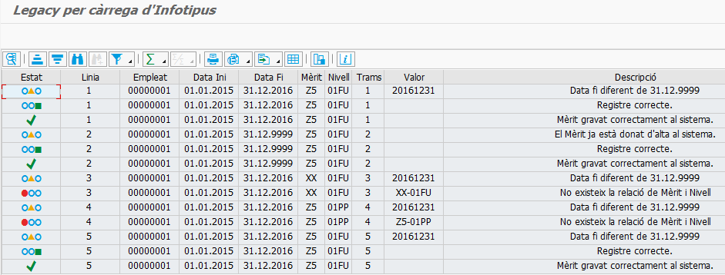
En el cas de que hagi pogut gravar el registre, apareixerà la icona amb el missatge “Mèrit gravat correctament al sistema”. En aquest cas ha succeït en 3 dels 5 registres.

Annexa

Conceptes admissibles IT0014 - Meritacions/Deduccions periòdiques

CCN | Descripció CCN
/34C |  | Prorratejar pgmts.únics
/3M0 |  | BRD base CC manual
/3M1 |  | BRD base ATEP manual
/3M2 |  | BRD prestacions CC manual
/3M3 |  | BRD base ATEP prest.man.
/3M4 |  | Base legal diària manual
/3M5 |  | BRD base CC manual MTP
/3M6 |  | BRD base CC manual MTP
344 |  | B.Regul IT MUFACE.manual
420 |  | Ind. 1º año contr. 420
0LFI |  | Ll.Foment investigació
0Z00 |  | Precio mes retribuciones
0Z10 |  | Precio año retribuciones
1035 |  | SOU P. EMÈRIT
1080 |  | ATRASOS BECA
4000 |  | TIQUETS MENJADOR
4001 |  | TIQUETS MENJADOR
4010 |  | AJUT CONVOCATÒRIA
4011 |  | AJUT CONVOCATÒRIA BIS
4015 |  | GRATIF.SERV.EXTRORD.
4016 |  | GRATIF.SERV.EXTRORD.
4017 |  | GRATF.SERV.EXTRORD.CEIB
4150 |  | GRATIF. SERV. EXTR. BSC
4151 |  | GRATIF. SERV. EXTR. CTM
4152 |  | ECS DOCENTS-FPC
4153 |  | GRATIF. SERV. EXT. AIDIT
4154 |  | ECS-FCIM
4155 |  | GRATIF. SERV. EXT. ICFO
4156 |  | GRATIF. SERV. EXT. IBEC
4157 |  | GRATIF. SERV. EXT. CTTC
4300 |  | ENCÀRREC DE COL·LABORACIÓ
4305 |  | ECS NO CTT
5207 |  | PREMI JUBI_2 (C)
5212 |  | GRATIFICACIÓ JUBI_2 (C)
5215 |  | VESTUARI PROFESSIONAL
5255 |  | GRATIF.SERV.EXT.FPC BIS
5265 |  | GRAT.SERV.EXT.AIDIT BIS
5270 |  | GRAT.SERV.EXT.FCIM BIS
5271 |  | ECS DOCENTS
5272 |  | DRETS D´AUTOR
5462 |  | Ret Ad DA12 Llei 2/2014
8017 |  | MUFACE VOLUNTARI
9901 |  | Base Cont. Comunes
9902 |  | Base Accidente
9CZP |  | Base Cont. Comunes
9DZP |  | Base Accidente
9MPE |  | Majora paga extra
9MUF |  | SUBSIDI MUFACE INFORMATIU
AN01 |  | Antiguitat: Anualitats
BI01 |  | Antiguitat: 2 anys
BPFS |  | Prima bnc.vacances canc.
CUCD |  | Quota de club esportiu
M800 |  | Rendiment irregular
M801 |  | Ingressos no subj.a impt.
M80A |  | Artists payments
M850 |  | Rendiment irregul.Navarra
M851 |  | IngrNoSubjImptos Navarra
M860 |  | Rendiment irreg.Viscaia
M861 |  | IngrNoSubjImptosViscaia
M902 |  | Bestreta, deducció
M931 |  | Dieta p.manutenció (ded.)
M932 |  | Esport d'empresa
M951 |  | Amortització del préstec
M952 |  | Interessos del préstec
M960 |  | Plus vacances dat.acumul.
M970
MA01 |  | Cob.malaltia individual
MA02 |  | Cob.de malaltia familiar
MC01 |  | Acum.: Cob.malaltia ind.
MC02 |  | Acum.: Cob.malaltia fam.
ME01 |  | Exempt: Cob.malalt.indiv.
ME02 |  | Exempt: Cob.malaltia fam.
MP01 |  | PgmtExtr: Cob.individual
MP02 |  | PE: Cobertura familiar
O35D |  | Muf. Dev. F. Gral
OFH1 |  | Pago prestación A. Social
P101 |  | Pagaments addicionals
PE01 |  | Pagam.especial: Vehicles
PE02 |  | Pgmt.especial: Vivenda
PE03 |  | Pag.Espec.: Pla pensions
PE04 |  | PE: Vehicles NR
PE05 |  | Pgmt.especial: Vivenda NR
PE06 |  | Pgmt.esp.: Pl.pensions NR

Conceptes admissibles IT0015 – Pagament complementari

CCN | Descripció CCN
/1I1 | Corr.pagament de correcc.
/34C | Prorratejar pgmts.únics
/3M0 | BRD base CC manual
/3M1 | BRD base ATEP manual
/3M2 | BRD prestacions CC manual
/3M3 | BRD base ATEP prest.man.
/3M4 | Base legal diària manual
/3M5 | BRD base CC manual MTP
/3M6 | BRD base CC manual MTP
/4I1 | Corr.pagament de correcc.
155 | Rentes Exentes
344 | B.Regul IT MUFACE.manual
03FI | Días cálculo Despidos
03FQ | Días cálculo finiquito UP
0CTM | Ind. Pagament Tiquets men
0PTA | Prorrata TM Ajustada
0PTA | Prorrata TM Ajustada
4006 | TIQUETS MENJADOR REG
4007 | TIQUETS MENJADOR REG
4015 | GRATIF.SERV.EXTRORD.
4016 | GRATIF.SERV.EXTRORD.
4017 | GRATF.SERV.EXTRORD.CEIB
4150 | GRATIF. SERV. EXTR. BSC
4151 | GRATIF. SERV. EXTR. CTM
4152 | ECS DOCENTS-FPC
4153 | GRATIF. SERV. EXT. AIDIT
4154 | ECS-FCIM
4155 | GRATIF. SERV. EXT. ICFO
4156 | GRATIF. SERV. EXT. IBEC
4157 | GRATIF. SERV. EXT. CTTC
4159 | GRATIF.EXTRA.FIN.EXTERN
4300 | ENCÀRREC DE COL·LABORACIÓ
4300 | ENCÀRREC DE COL·LABORACIÓ
4305 | ECS NO CTT
4500 | COMPLEMENT MATER/PATER
5000 | PLUS FESTIU
5005 | HORES EXTRES NO ESTRUCT.
5006 | HORES EXTRES NO ESTRUCT.
5008 | H.EXTRES NO ESTRUC.CEIB
5010 | HORES EXTRES ESTRUCTU
5011 | HORES EXTRES ESTRUCTU
5025 | ASSIST.TRIBUNAL
5030 | ASIST.TRIB.1A (Vocal)
5035 | ASIST.TRIB.2A (PRES/SECR)
5040 | ASIST.TRIB.2A (Vocal)
5045 | ASIST.TRIB.3A (PRES/SECR)
5050 | ASIST.TRIB.3A (VOCAL)
5055 | TRIBUNAL SELECTIVITAT
5055 | TRIBUNAL SELECTIVITAT
5060 | TRIBUNAL>25 ANYS
5065 | QUIILOMETRATGE
5070 | DIETAS
5075 | DIETA ALLOTJAMENT ESTR
5080 | DIETA MANUTENCIÓ NAC
5085 | DIETA MANUTENCIÓ ESTR
5090 | MITJA DIETA NAC
5095 | MITJA DIETA ESTR
5100 | COMPENS DESPESES VIATGE
5105 | BESTRETA VIATGE 80%
5110 | INDEM. DEFUNCIÓ PAS
5115 | INDEM GRAN INVALIDESA PAS
5120 | INDEM INC.PER.ABS. PAS
5125 | INDEM. DEFUNCIÓ PDI
5130 | INDEM. GRAN INVALID. PDI
5130 | INDEM. GRAN INVALID. PDI
5135 | INDEM INC.PERM.ABS. PDI
5141 | COMPL. INDEM. ACOMIAD
5146 | INDEM. FI CONTRACTE *
5150 | COMISSIÓ AVAL. MÈRITS
5155 | COMISSIÓ AVAL. MÈRIT VOC
5160 | COMISSIÓ ESTRATÈGI. ÁMBIT
5165 | HORAS COMPLEMENTARIAS
5170 | AJUTS FORMACIÓ
5175 | IMPARTICIÓ CURS
5180 | AVALUACIÓ D'OBJECTIUS
5190 | PLUS CONVENI
5195 | AJUT ASCENDENT F.SOCIAL
5205 | PREMI JUBILACIÓ
5206 | PREMI JUBILACIÓ (C)
5210 | GRATIF. JUBILACIÓ
5210 | GRATIF. JUBILACIÓ
5211 | GRATIFICACIÓ JUBILACIÓ C
5215 | VESTUARI PROFESSIONAL
5225 | QUOTA SERVEI LLENGÜES
5230 | COMPLEMENT PER SENTÈNCIA
5240 | ASSITÈNCIA CONSELL SOCIAL
5245 | VIGILÀNCIA OPOSICIONS
5246 | ANULA INDEM. FI CONTRACTE
5250 | PREAVIS ACOMIAD. OBJECTIU
5255 | GRATIF.SERV.EXT.FPC BIS
5260 | VACANCES
5265 | GRAT.SERV.EXT.AIDIT BIS
5270 | GRAT.SERV.EXT.FCIM BIS
5271 | ECS DOCENTS
5272 | DRETS D´AUTOR
5280 | VACANCES*
5280 | VACANCES*
5400 | REGULARITZACIÓ<2011
5410 | REGULARITZACIÓ<2011BIS
5411 | REGUL.COMPLEM. ESPECIFIC
5412 | REGUL. IRPF
5415 | REGULARITZACIÓ 2011
5420 | REGULARITZACIÓ 2011BIS
5421 | REG.MÈRITS DOCENTS FUNC.
5422 | REG.PRODUCTIVITAT FUNC.
5423 | REG.MÈRITS DOCÈNCIA LAB.
5424 | REG.MÈRITS INVESTIG.LAB.
5425 | REG.COMP.ADD.DOCÈNC.FUN.
5426 | REG.COMP.ADD.RECERC.FUN.
5427 | REG.COMP.ADD.GESTIÓFUN.
5428 | REG.COMP.ADD.DOCÈNC.LAB.
5429 | REG.COMP.ADD.RECERC.LAB.
5429 | REG.COMP.ADD.RECERC.LAB.
5430 | QUOTA OBRERA REGULARITZA
5431 | REG.COMP.ADD.GESTIÓ LAB.
5435 | QUOTA PATRONAL REGULARIT.
5440 | REGULARITZACIÓ TRIENNIS
5450 | REDUCCIÓ 5% GENCAT
5451 | REDUCCIÓ GENCAT
5452 | RET: Base Cotització Ret.
5453 | RET: Acumulado trimestral
5455 | AJUST NÒMINA
5456 | REDUCCIÓ GENCAT 2014
5457 | AJUST NÒMINA *
5458 | PAGAMENT PER SENTÈNCIA
5459 | PAGAMENT PER SENTÈNCIA*
5460
5461 | AJUST NÒMINA AJUTS
5461 | AJUST NÒMINA AJUTS
5465 | REDUCCIÓ P.EXTR RDL 20-12
5467 | LIQUIDACIÓ P. EXTRA. 2013
5468 | AJUST LIQUIDACIÓ P. EXTRA
5470 | DIFERÈNCIA 5% GENCAT
5471 | P.EXT. JUNY CÀRREC ACADÈM
5472 | APLICACIÓ ACORD 78/2012
5473 | RECUPERACIÓ P.EXT. 2012
5475 | AJUST COMPLEMENT MUFACE
5476 | AJUST IRPF
5478 | AJUST NETO
5479 | AJUST APLIC ACORD 78/2012
5480 | Pag.DT 1ra 6è Conveni
5500 | PREMI TRAJECTÒRIA DOCENT
5501 | PREMI INNOVACIÓ DOCENT
5600 | COMPLEMENT BECA
5600 | COMPLEMENT BECA
5601 | COMPLEMENT BECA CE
5700 | MANCA PREAVÍS
5P10 | COMPLEMENT IT
7Z15 | P.EXT.MUFACE ENDARRER.
7Z16 | P.EXT.MUFACE ENDARRER
7Z18 | P.EXT.MUFACE ENDAR. n/f
7Z20 | P.EXT.DºPASSIUS ENDARR.
7Z21 | P.EXT.DºPASSIUS ENDARR.
7Z22 | P.EXT.DºPASSIUS ENDAR n/f
8000 | DEVOLUCIÓ INDEMNITZACIÓ
8005 | DEVOLUCIÓ
8010 | QUOTA UNIVERS
8016 | MUFACE ENDARRERIDA
8018 | MUFACE ENDARRERIDA n/f
8019 | MUFACE ENDARRERIDA
8019 | MUFACE ENDARRERIDA
8021 | DºPASSIUS ENDARRERIDA
8022 | DºPASSIUS ENDARRERIDA n/f
8023 | DºPASSIUS ENDARRERIDA
8024 | MUFACE
8028 | CAMPANYA DEL 0,7% F.MENS
8100 | AVANÇAMENT DE CAIXA
8401 | Anular /401
8D15 | DEVOLUCIÓ BECA
8P15 | ANTICIPO BECA
9901 | Base Cont. Comunes
9902 | Base Accidente
9CZP | Base Cont. Comunes
9DZP | Base Accidente
9GM0 | Increment Ret. Judicial
9MPE | Majora paga extra
9MPE | Majora paga extra
AN01 | Antiguitat: Anualitats
BI01 | Antiguitat: 2 anys
CUCD | Quota de club esportiu
M800 | Rendiment irregular
M801 | Ingressos no subj.a impt.
M80A | Artists payments
M850 | Rendiment irregul.Navarra
M851 | IngrNoSubjImptos Navarra
M860 | Rendiment irreg.Viscaia
M861 | IngrNoSubjImptosViscaia
M901 | Deducció
M902 | Bestreta, deducció
M930
M931 | Dieta p.manutenció (ded.)
M932 | Esport d'empresa
M932 | Esport d'empresa
M950 | Préstec (pagament)
M952 | Interessos del préstec
M960 | Plus vacances dat.acumul.
M970
MA01 | Cob.malaltia individual
MA02 | Cob.de malaltia familiar
MC01 | Acum.: Cob.malaltia ind.
MC02 | Acum.: Cob.malaltia fam.
ME01 | Exempt: Cob.malalt.indiv.
ME02 | Exempt: Cob.malaltia fam.
MP01 | PgmtExtr: Cob.individual
MP02 | PE: Cobertura familiar
OFH1 | Pago prestación A. Social
P101 | Pagaments addicionals
PE01 | Pagam.especial: Vehicles
PE01 | Pagam.especial: Vehicles
PE02 | Pgmt.especial: Vivenda
PE03 | Pag.Espec.: Pla pensions
PE04 | PE: Vehicles NR
PE05 | Pgmt.especial: Vivenda NR
PE06 | Pgmt.esp.: Pl.pensions NR

Taula Mèrit/Nivell (ZHR_PA_NIVELL)
Mèrit | Descr Nivell | Nivell | Descripció del Nivell
Z1 | Mèrits bàsics docència (Quinquenni) | 24 | Nivell 24
Z1 | Mèrits bàsics docència (Quinquenni) | 26 | Nivell 26
Z1 | Mèrits bàsics docència (Quinquenni) | 27 | Nivell 27
Z1 | Mèrits bàsics docència (Quinquenni) | 29 | Nivell 29
Z1 | Mèrits bàsics docència (Quinquenni) | C1 | Professor/a Col•laborador/a Doctor/a
Z1 | Mèrits bàsics docència (Quinquenni) | C2 | Professor/a Col•laborador/a -no doctor/a-
Z1 | Mèrits bàsics docència (Quinquenni) | G1 | Professor/a Agregat/da N-1
Z1 | Mèrits bàsics docència (Quinquenni) | H1 | Catedràtic/a Contractat/da N-1
Z1 | Mèrits bàsics docència (Quinquenni) | L1 | Professor/a Lector/a N-I
Z2 | Mèrits bàsics recerca (Sexenni) | 26 | Nivell 26
Z2 | Mèrits bàsics recerca (Sexenni) | 27 | Nivell 27
Z2 | Mèrits bàsics recerca (Sexenni) | 29 | Nivell 29
Z2 | Mèrits bàsics recerca (Sexenni) | C1 | Professor/a Col•laborador/a Doctor/a
Z2 | Mèrits bàsics recerca (Sexenni) | C1A7 | Col•laborador Doctor fins 2010
Z2 | Mèrits bàsics recerca (Sexenni) | C2 | Professor/a Col•laborador/a -no doctor/a-
Z2 | Mèrits bàsics recerca (Sexenni) | G1 | Professor/a Agregat/da N-1
Z2 | Mèrits bàsics recerca (Sexenni) | G1A7 | Agregat fins 2010
Z2 | Mèrits bàsics recerca (Sexenni) | H1 | Catedràtic/a Contractat/da N-1
Z2 | Mèrits bàsics recerca (Sexenni) | H1A7 | Catedràtic Laboral fins 2010
Z2 | Mèrits bàsics recerca (Sexenni) | L1 | Professor/a Lector/a N-I
Z2 | Mèrits bàsics recerca (Sexenni) | L1A5 | Lector fins 2008
Z2 | Mèrits bàsics recerca (Sexenni) | L1A7 | Lector fins 2010
Z2 | Mèrits bàsics recerca (Sexenni) | R1 | Director Investigació
Z2 | Mèrits bàsics recerca (Sexenni) | R2 | Investigador Ordinari
Z3 | Mèrits add. docència (Compl. autonòmic) | 26 | nivell 26
Z3 | Mèrits add. docència (Compl. autonòmic) | 26A1 | nivell 26 fins a 2004
Z3 | Mèrits add. docència (Compl. autonòmic) | 26A2 | nivell 26 fins a 2005
Z3 | Mèrits add. docència (Compl. autonòmic) | 26A3 | nivell 26 fins a 2006
Z3 | Mèrits add. docència (Compl. autonòmic) | 26A4 | nivell 26 fins a 2007
Z3 | Mèrits add. docència (Compl. autonòmic) | 26A5 | Titular Escola Universitària fins 2008
Z3 | Mèrits add. docència (Compl. autonòmic) | 26A6 | Titular Escola Universitària fins 2009
Z3 | Mèrits add. docència (Compl. autonòmic) | 26A7 | Titular Escola Universitària fins 2010
Z3 | Mèrits add. docència (Compl. autonòmic) | 26C1 | Titular Escola Universitària fins 2002
Z3 | Mèrits add. docència (Compl. autonòmic) | 26C2 | Titular Escola Universitària fins 2003
Z3 | Mèrits add. docència (Compl. autonòmic) | 27 | nivell 27
Z3 | Mèrits add. docència (Compl. autonòmic) | 2720 | NIVELL 27 (20% DEL BÀSIC)
Z3 | Mèrits add. docència (Compl. autonòmic) | 27A0 | nivell 27 fins a 2004
Z3 | Mèrits add. docència (Compl. autonòmic) | 27A1 | nivell 27 fins a 2004
Z3 | Mèrits add. docència (Compl. autonòmic) | 27A2 | nivell 27 fins a 2005
Z3 | Mèrits add. docència (Compl. autonòmic) | 27A3 | nivell 27 fins a 2006
Z3 | Mèrits add. docència (Compl. autonòmic) | 27A4 | nivell 27 fins a 2007
Z3 | Mèrits add. docència (Compl. autonòmic) | 27A5 | Titular Uni/Cat.Esc.Univ. fins 2008
Z3 | Mèrits add. docència (Compl. autonòmic) | 27A6 | Titular Univ./Cat.Esc.Univ. fins 2009
Z3 | Mèrits add. docència (Compl. autonòmic) | 27A7 | Titular Univ./Cat.Esc.Univ. fins 2010
Z3 | Mèrits add. docència (Compl. autonòmic) | 27C1 | Titular d'Universitat fins 2002
Z3 | Mèrits add. docència (Compl. autonòmic) | 27C2 | Titular d'Universitat fins 2003
Z3 | Mèrits add. docència (Compl. autonòmic) | 29 | nivell 29
Z3 | Mèrits add. docència (Compl. autonòmic) | 2920 | NIVELL 29 (20% DEL BÀSIC)
Z3 | Mèrits add. docència (Compl. autonòmic) | 29A1 | nivell 29 fins a 2004
Z3 | Mèrits add. docència (Compl. autonòmic) | 29A2 | nivell 29 fins a 2005
Z3 | Mèrits add. docència (Compl. autonòmic) | 29A3 | nivell 29 fins a 2006
Z3 | Mèrits add. docència (Compl. autonòmic) | 29A4 | nivell 29 fins a 2007
Z3 | Mèrits add. docència (Compl. autonòmic) | 29A5 | Catedràtic d'Universitat fins 2008
Z3 | Mèrits add. docència (Compl. autonòmic) | 29A6 | Catedràtic d'universitat fins 2009
Z3 | Mèrits add. docència (Compl. autonòmic) | 29A7 | Catedràtic d'universitat fins 2010
Z3 | Mèrits add. docència (Compl. autonòmic) | 29C1 | Catedràtic d'Universitat fins 2002
Z3 | Mèrits add. docència (Compl. autonòmic) | 29C2 | Catedràtic d'Universitat fins 2003
Z3 | Mèrits add. docència (Compl. autonòmic) | C1A0 | col•laborador doctor fins a 2002
Z3 | Mèrits add. docència (Compl. autonòmic) | C1A1 | col•laborador doctor fins a 2003
Z3 | Mèrits add. docència (Compl. autonòmic) | C1A2 | col•laborador doctor fins a 2005
Z3 | Mèrits add. docència (Compl. autonòmic) | C1A3 | col•laborador doctor fins a 2006
Z3 | Mèrits add. docència (Compl. autonòmic) | C1A4 | col•laborador doctor fins a 2007
Z3 | Mèrits add. docència (Compl. autonòmic) | C1A5 | Col•laborador doctor fins 2008
Z3 | Mèrits add. docència (Compl. autonòmic) | C1A6 | Col•laborador doctor fins 2009
Z3 | Mèrits add. docència (Compl. autonòmic) | C1A7 | Col•laborador doctor fins 2010
Z3 | Mèrits add. docència (Compl. autonòmic) | C2A0 | col•laborador no doctor fins a 2002
Z3 | Mèrits add. docència (Compl. autonòmic) | C2A1 | col•laborador no doctor fins a 2003
Z3 | Mèrits add. docència (Compl. autonòmic) | C2A2 | col•laborador no doctor fins a 2005
Z3 | Mèrits add. docència (Compl. autonòmic) | C2A3 | col•laborador no doctor fins a 2006
Z3 | Mèrits add. docència (Compl. autonòmic) | C2A4 | col•laborador no doctor fins a 2007
Z3 | Mèrits add. docència (Compl. autonòmic) | C2A5 | Col•laborador no doctor fins 2008
Z3 | Mèrits add. docència (Compl. autonòmic) | C2A6 | Col•laborador No Doctor fins 2009
Z3 | Mèrits add. docència (Compl. autonòmic) | C2A7 | Col•laborador No Doctor fins 2010
Z3 | Mèrits add. docència (Compl. autonòmic) | G1A0 | agregat fins a 2002
Z3 | Mèrits add. docència (Compl. autonòmic) | G1A1 | agregat fins a 2003
Z3 | Mèrits add. docència (Compl. autonòmic) | G1A2 | agregat fins a 2005
Z3 | Mèrits add. docència (Compl. autonòmic) | G1A3 | agregat fins a 2006
Z3 | Mèrits add. docència (Compl. autonòmic) | G1A4 | agregat fins a 2007
Z3 | Mèrits add. docència (Compl. autonòmic) | G1A5 | Agregat fins 2008
Z3 | Mèrits add. docència (Compl. autonòmic) | G1A6 | Agregat fins 2009
Z3 | Mèrits add. docència (Compl. autonòmic) | G1A7 | Agregat fins 2010
Z3 | Mèrits add. docència (Compl. autonòmic) | H1A0 | catedràtic laboral fins a 2002
Z3 | Mèrits add. docència (Compl. autonòmic) | H1A1 | catedràtic laboral fins a 2003
Z3 | Mèrits add. docència (Compl. autonòmic) | H1A2 | catedràtic laboral fins a 2005
Z3 | Mèrits add. docència (Compl. autonòmic) | H1A3 | catedràtic laboral fins a 2006
Z3 | Mèrits add. docència (Compl. autonòmic) | H1A4 | catedràtic laboral fins a 2007
Z3 | Mèrits add. docència (Compl. autonòmic) | H1A5 | Catedràtic laboral fins 2008
Z3 | Mèrits add. docència (Compl. autonòmic) | H1A6 | Catedràtic Laboral fins 2009
Z3 | Mèrits add. docència (Compl. autonòmic) | H1A7 | Catedràtic Laboral fins 2010
Z3 | Mèrits add. docència (Compl. autonòmic) | L1A0 | lector fins a 2002
Z3 | Mèrits add. docència (Compl. autonòmic) | L1A1 | lector fins a 2003
Z3 | Mèrits add. docència (Compl. autonòmic) | L1A2 | lector fins a 2005
Z3 | Mèrits add. docència (Compl. autonòmic) | L1A3 | lector fins a 2006
Z3 | Mèrits add. docència (Compl. autonòmic) | L1A4 | lector fins a 2007
Z3 | Mèrits add. docència (Compl. autonòmic) | L1A5 | Lector fins a 2008
Z3 | Mèrits add. docència (Compl. autonòmic) | L1A6 | Lector fins a 2009
Z3 | Mèrits add. docència (Compl. autonòmic) | L1A7 | Lector fins a 2010
Z4 | Mèrits add. recerca (Compl. autonòmic) | 26 | 26
Z4 | Mèrits add. recerca (Compl. autonòmic) | 26A1 | Titula Escola Universitària fins 2004
Z4 | Mèrits add. recerca (Compl. autonòmic) | 26A2 | titular d’escola universitària fins 2005
Z4 | Mèrits add. recerca (Compl. autonòmic) | 26A3 | titular d’escola universitària fins 2006
Z4 | Mèrits add. recerca (Compl. autonòmic) | 26A4 | TITULAR D’ESCOLA UNIVERSITÀRIA FINS 2007
Z4 | Mèrits add. recerca (Compl. autonòmic) | 26A5 | Titular Escola Universitària fins 2008
Z4 | Mèrits add. recerca (Compl. autonòmic) | 26A6 | Titular Escola Universitària fins 2009
Z4 | Mèrits add. recerca (Compl. autonòmic) | 26A7 | Titular Escola Universitària fins 2010
Z4 | Mèrits add. recerca (Compl. autonòmic) | 26CA | Titular Escola Universitària fins 2003
Z4 | Mèrits add. recerca (Compl. autonòmic) | 27 | 27
Z4 | Mèrits add. recerca (Compl. autonòmic) | 2750 | NIVELL 27 (50% BÀSIC)
Z4 | Mèrits add. recerca (Compl. autonòmic) | 27A0 | Titular Uni/Cat.Esc.Univ. fins 2004
Z4 | Mèrits add. recerca (Compl. autonòmic) | 27A1 | Titular Uni/Cat.Esc.Univ. fins 2004
Z4 | Mèrits add. recerca (Compl. autonòmic) | 27A2 | titular uni/cat.esc.univ. fins 2005
Z4 | Mèrits add. recerca (Compl. autonòmic) | 27A3 | titular uni./cat.esc. univ. fins 2006
Z4 | Mèrits add. recerca (Compl. autonòmic) | 27A4 | TITULAR UNIV/ CAT.ESC. UNIV FINS 2007
Z4 | Mèrits add. recerca (Compl. autonòmic) | 27A5 | Titular Uni/Cat. Esc. Univ.fins 2008
Z4 | Mèrits add. recerca (Compl. autonòmic) | 27A6 | Titular Univ./Cat.Esc.Univ. fins 2009
Z4 | Mèrits add. recerca (Compl. autonòmic) | 27A7 | Titular Univ./Cat.Esc.Univ. fins 2010
Z4 | Mèrits add. recerca (Compl. autonòmic) | 27CA | Titular d'Universitat fins 2003
Z4 | Mèrits add. recerca (Compl. autonòmic) | 29 | 29
Z4 | Mèrits add. recerca (Compl. autonòmic) | 29A1 | Catedràtic Universitat fins 2004
Z4 | Mèrits add. recerca (Compl. autonòmic) | 29A2 | catedràtic Universitat fins 2005
Z4 | Mèrits add. recerca (Compl. autonòmic) | 29A3 | catedràtic universitat fins 2006
Z4 | Mèrits add. recerca (Compl. autonòmic) | 29A4 | CATEDRÀTIC UNIVERSITAT FINS 2007
Z4 | Mèrits add. recerca (Compl. autonòmic) | 29A5 | Catedràtic d’universitat fins 2008
Z4 | Mèrits add. recerca (Compl. autonòmic) | 29A6 | Catedràtic d’universitat fins 2009
Z4 | Mèrits add. recerca (Compl. autonòmic) | 29A7 | Catedràtic d’universitat fins 2010
Z4 | Mèrits add. recerca (Compl. autonòmic) | 29CA | Catedràtic d'Universitat fins 2003
Z4 | Mèrits add. recerca (Compl. autonòmic) | C1A0 | COL.DOC. CONSOLIDAT FINS 2002
Z4 | Mèrits add. recerca (Compl. autonòmic) | C1A1 | COL.DOC. CONSOLIDAT FINS 2004
Z4 | Mèrits add. recerca (Compl. autonòmic) | C1A2 | COL.DOC. CONSOLIDAT 2005
Z4 | Mèrits add. recerca (Compl. autonòmic) | C1A3 | Col•laborador DOCTOR fins 2006
Z4 | Mèrits add. recerca (Compl. autonòmic) | C1A4 | Col•laborador Doctor fins 2007
Z4 | Mèrits add. recerca (Compl. autonòmic) | C1A5 | Col•laborador Doctor fins 2008
Z4 | Mèrits add. recerca (Compl. autonòmic) | C1A6 | Col•laborador Doctor fins 2009
Z4 | Mèrits add. recerca (Compl. autonòmic) | C1A7 | Col•laborador Doctor fins 2010
Z4 | Mèrits add. recerca (Compl. autonòmic) | C2A0 | COL.NO DOC CONSOLIDAT FINS 2002
Z4 | Mèrits add. recerca (Compl. autonòmic) | C2A1 | COL.NO DOC CONSOLIDAT FINS 2004
Z4 | Mèrits add. recerca (Compl. autonòmic) | C2A2 | COL.NO DOC CONSOLIDAT 2005
Z4 | Mèrits add. recerca (Compl. autonòmic) | C2A3 | Col•laborador NO DOCTOR fins 2006
Z4 | Mèrits add. recerca (Compl. autonòmic) | C2A4 | Col•laborador no doctor fins 2007
Z4 | Mèrits add. recerca (Compl. autonòmic) | C2A5 | Col•laborador no doctor fins 2008
Z4 | Mèrits add. recerca (Compl. autonòmic) | C2A6 | Col•laborador no doctor fins 2009
Z4 | Mèrits add. recerca (Compl. autonòmic) | C2A7 | Col•laborador no doctor fins 2010
Z4 | Mèrits add. recerca (Compl. autonòmic) | G1A0 | AGREGAT CONSOLIDAT FINS 2002
Z4 | Mèrits add. recerca (Compl. autonòmic) | G1A1 | AGREGAT CONSOLIDAT FINS 2004
Z4 | Mèrits add. recerca (Compl. autonòmic) | G1A2 | AGREGAT CONSOLIDAT 2005
Z4 | Mèrits add. recerca (Compl. autonòmic) | G1A3 | Agregat laboral fins 2006
Z4 | Mèrits add. recerca (Compl. autonòmic) | G1A4 | Agregat laboral fins 2007
Z4 | Mèrits add. recerca (Compl. autonòmic) | G1A5 | Agregat fins 2008
Z4 | Mèrits add. recerca (Compl. autonòmic) | G1A6 | Agregat fins 2009
Z4 | Mèrits add. recerca (Compl. autonòmic) | G1A7 | Agregat fins 2010
Z4 | Mèrits add. recerca (Compl. autonòmic) | H1A0 | CATEDRÀTIC CONSOLIDAT FINS 2002
Z4 | Mèrits add. recerca (Compl. autonòmic) | H1A1 | CATEDRÀTIC CONSOLIDAT FINS 2004
Z4 | Mèrits add. recerca (Compl. autonòmic) | H1A2 | CATEDRÀTIC CONS.2005
Z4 | Mèrits add. recerca (Compl. autonòmic) | H1A3 | Catedràtic laboral fins 2006
Z4 | Mèrits add. recerca (Compl. autonòmic) | H1A4 | Catedràtic laboral fins 2007
Z4 | Mèrits add. recerca (Compl. autonòmic) | H1A5 | Catedràtic laboral fins 2008
Z4 | Mèrits add. recerca (Compl. autonòmic) | H1A6 | Catedràtic Laboral fins 2009
Z4 | Mèrits add. recerca (Compl. autonòmic) | H1A7 | Catedràtic Laboral fins 2010
Z4 | Mèrits add. recerca (Compl. autonòmic) | L1A0 | LECTOR CONSOLIDAT FINS 2002
Z4 | Mèrits add. recerca (Compl. autonòmic) | L1A1 | LECTOR CONSOLIDAT FINS 2004
Z4 | Mèrits add. recerca (Compl. autonòmic) | L1A2 | LECTOR CONSOLIDAT 2005
Z4 | Mèrits add. recerca (Compl. autonòmic) | L1A3 | LECTOR fins 2006
Z4 | Mèrits add. recerca (Compl. autonòmic) | L1A4 | lector fins 2007
Z4 | Mèrits add. recerca (Compl. autonòmic) | L1A5 | Lector fins 2008
Z4 | Mèrits add. recerca (Compl. autonòmic) | L1A6 | Lector fins 2009
Z4 | Mèrits add. recerca (Compl. autonòmic) | L1A7 | Lector fins 2010
Z5 | Mèrits addicionals gestió | 01FU | 1R TRAM COMPLEMENT AUT. GESTIÓ FUNCIONARI
Z5 | Mèrits addicionals gestió | 01LA | 1R TRAM AUTONÒMIC GESTIÓ LABORAL
Z5 | Mèrits addicionals gestió | 02FU | 2N TRAM COMPLEMENT AUT. GESTIÓ FUNCIONARI
Z5 | Mèrits addicionals gestió | 02LA | 2N TRAM COMPLEMENT AUT. GESTIÓ LABORAL
Z5 | Mèrits addicionals gestió | 03FU | 3R TRAM COMPLEMENT AUT. GESTIÓ FUNCIONARI
Z5 | Mèrits addicionals gestió | 03LA | 3R TRAM COMPLEMENT AUT. GESTIÓ LABORAL
Z5 | Mèrits addicionals gestió | 04FU | 4T TRAM COMPLEMENT AUT. GESTIO FUNCIONARI
Z5 | Mèrits addicionals gestió | 04LA | 4T TRAM COMPLEMENT AUT. GESTIO LABORALS
Z6 | Sexennis Mestre de Taller | 1 | 1 Sexenni
Z6 | Sexennis Mestre de Taller | 2 | 2 Sexenni
Z6 | Sexennis Mestre de Taller | 3 | 3 Sexenni
Z6 | Sexennis Mestre de Taller | 4 | 4 Sexenni
Z6 | Sexennis Mestre de Taller | 5 | 5 Sexenni
Z7 | Estadis | E1 | 1 Estadi
Z7 | Estadis | E2 | 2 Estadi
Z7 | Estadis | E3 | 3 Estadi
Z7 | Estadis | E4 | 4 Estadi
Z7 | Estadis | E5 | 5 Estadi

